附件2

报价一览表（格式可自拟）
供应商名称：
序号 | 项目名称 | 总价
1 | 关于江西省科学技术馆（江西省青少年科技中心）外围设施翻新项目

供应商名称（盖章）：
法人或授权代表（签字）：

江西省科学技术馆（江西省青少年科技中心）外围设施翻新项目报价单
序号 | 项目 | 型号规格 | 单位 | 数量 | 单价 | 总价 | 备注
1 | 导览图展板 | 1500mm*3100mm*1100mm | 个 | 4 |  |  | 先把表面油漆打磨掉，破损的地方刮灰，干后再打磨平整，贴地面和旁边物品保护膜，然后喷环氧防锈底漆，干后再喷涂金属聚氨酯面漆，再印字和logo等，干后拆保护膜。 | 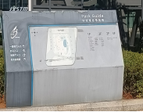
2 | 警务亭顶上翻新 | 7000mm*3500mm*3300cm | 个 | 1 |  |  | 先把顶上表面油漆打磨掉，破损的地方刮灰，干后再打磨平整，贴地面和旁边物品保护膜，然后喷环氧防锈底漆，干后再喷涂金属聚氨酯面漆，干后拆保护膜。 | 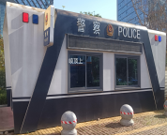
3 | 门岗岗亭 | 1800mm*2000mm*2400mm | 个 | 5 |  |  | 先把表面油漆打磨掉，破损的地方刮灰，干后再打磨平整，贴地面和旁边物品保护膜，然后喷环氧防锈底漆，干后再喷涂金属聚氨酯面漆，再印字和logo等，干后拆保护膜。 |  | 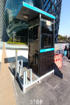
4 | 排队栏杆 | 直径50mm，厚度1.4mm，201不锈钢 | 米 | 120 |  |  | 先把表面油漆打磨掉，破损的地方刮灰，干后再打磨平整，贴地面和旁边物品保护膜，然后喷环氧防锈底漆，干后再喷涂金属聚氨酯面漆，再印字和logo等，干后拆保护膜。 |  | 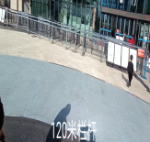
5 | 总标识牌 | 9500cm*1700cm*350cm | 1 | 1 |  |  | 先把表面油漆打磨掉，破损的地方刮灰，干后再打磨平整，贴地面和旁边物品保护膜，然后喷环氧防锈底漆，干后再喷涂金属聚氨酯面漆，再印字和logo等，干后拆保护膜。 | 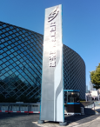
6 | 停车导览牌 | 2500mm*800mm*160mm | 个 | 14 |  |  | 先把表面油漆打磨掉，破损的地方刮灰，干后再打磨平整，贴地面和旁边物品保护膜，然后喷环氧防锈底漆，干后再喷涂金属聚氨酯面漆，再印字和logo等，干后拆保护膜。 |  | 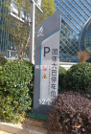
7 | 围栏1 | 直径50mm，厚度1.4mm，201不锈钢 | 米 | 53 |  |  | 先把表面油漆打磨掉，破损的地方刮灰，干后再打磨平整，贴地面和旁边物品保护膜，然后喷环氧防锈底漆，干后再喷涂金属聚氨酯面漆，再印字和logo等，干后拆保护膜。 | 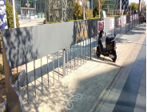
8 | 围栏2 | 直径50mm，厚度1.4mm，201不锈钢 | 米 | 53 |  |  | 先把表面油漆打磨掉，破损的地方刮灰，干后再打磨平整，贴地面和旁边物品保护膜，然后喷环氧防锈底漆，干后再喷涂金属聚氨酯面漆，再印字和logo等，干后拆保护膜。 | 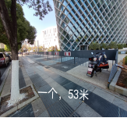
9 | 围栏3 | 直径50mm，厚度1.4mm，201不锈钢 | 米 | 17 |  |  | 先把顶上表面油漆打磨掉，破损的地方刮灰，干后再打磨平整，贴地面和旁边物品保护膜，然后喷环氧防锈底漆，干后再喷涂金属聚氨酯面漆，干后拆保护膜。 |  | 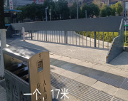
10 | 围栏4 | 直径50mm，厚度1.4mm，201不锈钢 | 米 | 22 |  |  | 先把顶上表面油漆打磨掉，破损的地方刮灰，干后再打磨平整，贴地面和旁边物品保护膜，然后喷环氧防锈底漆，干后再喷涂金属聚氨酯面漆，再喷字和logo等，干后拆保护膜。 | 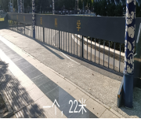
11 | 围栏5 | 直径50mm，厚度1.4mm，201不锈钢 | 米 | 22 |  |  | 先用脱漆剂把表面油漆全部脱落，然后再表面打磨，破损的地方刮灰，干后再打磨，贴地面和旁边物品保护膜，然后喷环氧防锈底漆，干后再喷涂金属聚氨酯面漆，再喷字和logo等，干后拆保护膜。 | 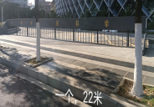
12 | 围栏6 | 直径50mm，厚度1.4mm，201不锈钢 | 米 | 22 |  |  | 先把表面油漆打磨掉，破损的地方刮灰，干后再打磨平整，贴地面和旁边物品保护膜，然后喷环氧防锈底漆，干后再喷涂金属聚氨酯面漆，再印字和logo等，干后拆保护膜。 | 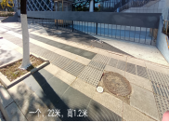
13 | 围栏7 | 直径50mm，厚度1.4mm，201不锈钢 | 米 | 10 |  |  | 先把表面油漆打磨掉，破损的地方刮灰，干后再打磨平整，贴地面和旁边物品保护膜，然后喷环氧防锈底漆，干后再喷涂金属聚氨酯面漆，再印字和logo等，干后拆保护膜。 | 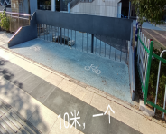
14 | 展架 |  | 米 | 10 |  |  | 先把表面油漆打磨掉，破损的地方刮灰，干后再打磨平整，贴地面和旁边物品保护膜，然后喷环氧防锈底漆，干后再喷涂金属聚氨酯面漆，再印字和logo等，干后拆保护膜。 |  | 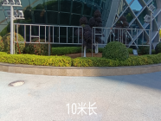
15 | 地面防护，措施费 |  | 批 | 1 |  |  | 地面防护免喷漆，旁边物品免喷漆防护，安全措施费等 |  | 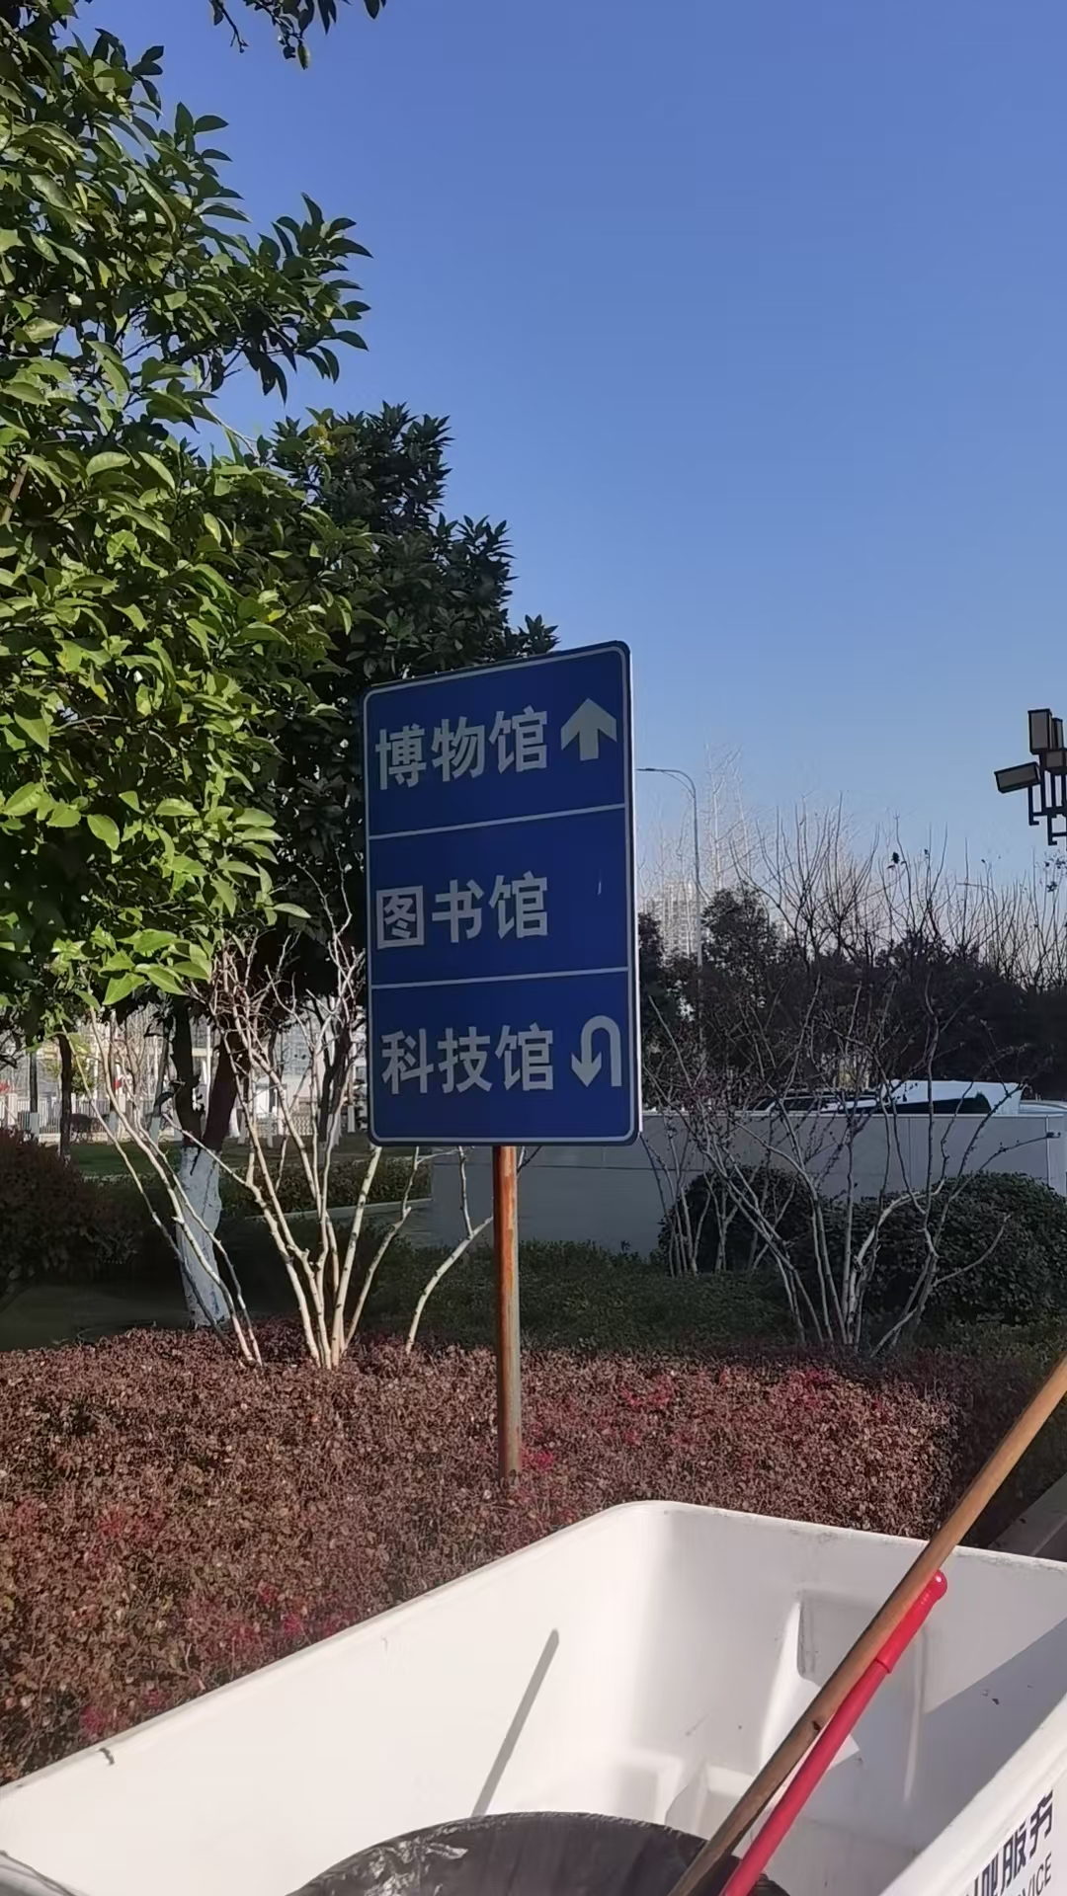
16 | 江西省科学技术馆参观入口+箭头 | 钢管露出地面3.5米  广告牌：长150-*70cm，2.0厚铝牌 | 套 | 5 |  |  | 柱子材质：加厚不锈钢或钢管，需防腐蚀，防生锈，防吹倒，要牢固  整体需安装到位
17 | 江西省科学技术馆参观入口+箭头 | 长120*宽60cm2.0厚铝牌 | 个 | 1 |  |  | 需安装上墙，广告牌材质 |  | 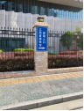
18 | 立杆反光镜 | 立杆3.5m直径80cm圆 | 个 | 2 |  |  | 需包安装到位 |  | 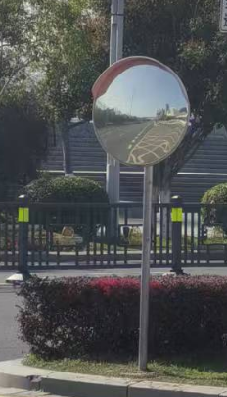
备注：备注：报价中应包含设备、材料主材、辅材费、安装人工费、调试费、管理费、税金等间接费。
总价

报价单位提供有关资质文件（盖章）

